个人简历
基本资料
姓名 | 马晓静 | 性别 | 女 | 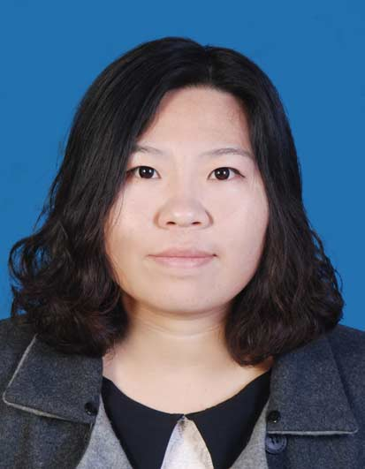
民族 | 汉 | 籍贯 | 河北省迁安市
出生日期 | 1990.10.27 | 身高 | 169cm
毕业院校 | 河北大学政法学院 | 专业 | 法学
联系方式 | 15176656820  15283506365 | 电子邮箱 | 15176656820@163.com  1198255876@qq.com
求职意向 |  | 期望薪资

教育背景
2006年9月-2010年6月 河北省迁安一中
2010年9月-2014年6月 河北大学政法学院法学系

专业课程
法理学；法律逻辑学；中国法制史、中国法律思想史；西方法制史、西方法律思想史；宪法、外国宪法；刑法1、刑法2、外国刑法、刑事诉讼法、刑事诉讼实务、刑事侦查学、刑事侦查与物证技术、物证技术实验、犯罪学、证据法学、法医学、法医实验；民法1、民法2、民事诉讼法、民事诉讼实务、商法、经济法、外国民商法、金融法、合同法、知识产权法、劳动与社会保障法、婚姻家庭法、环境资源法；行政法与行政诉讼法、行政诉讼实务；国际法、国际私法、国际经济法；法学前沿、法律职业能力训练。
其他课程
必修：大学英语1、2、3、4；大学数学；大学语文；大学计算机1、2；大学体育1、2、3、4；马克思主义基本原理、毛泽东思想和中国特色社会主义理论体系概论；思想政治课社会实践；形势与政策；中国近代史纲要；
选修：思想道德修养与法律基础；大学生素质教育；大学生职业生涯规划；大学生求职礼仪；常用急救知识；美术鉴赏；交响乐赏析；电影艺术赏析-美国电影；现代女性生存与发展；

工作/实习经历
校内经历 | 2010年成为河北大学学生社团联合会干事；  2010年成为河北大学政法学院团委干事；  2011年成为河北大学学生社团联合会财务部部长；  2012年成为河北大学学生社团联合会主席；  2012年-2013年成为河北大学亮剑创业团队负责人；  2012年-2013年成为河北大学法律爱好者协会会长；  2012年7月在河北省张家口市蔚县常宁乡完全中心小学支教志愿服务。  2010年10月参加河北大学“90后，我们在成长”演讲比赛获得第二名；  2011年9月至2013年10月成功拉到联想、移动、联通、蓝星啤酒、统一老坛酸菜等赞助；  2012年11月参加河北大学“秋水伊人杯”摄影大赛获得二等奖；  2012年9月成功组织举办河北大学“心光熠 社团情”主题迎新活动；  2013年5月成功组织举办河北大学第九届社团文化交流节；  2013年9月成功组织举办河北大学“中国梦 社团梦”主题迎新活动等；  2013年9月成功组织举办河北大学“百团大战”招新活动。
实习经历 | 2011年7月-2011年8月 河北矿业公司棒磨山铁矿党务办公室 办公室文员；  2012年6月-2012年7月 河北省保定市安利 公共宣传部主任助理；  2012年8月-2012年9月 河北省保定市元恒律师事务所 律师助理；  2014年3月-2014年4月 河北省保定市北市区人民法院 行政科文员。
工作经历 | 2010年10月-2010年12月 河北保定市老四川酒店 服务生；  2011年3月-2011年5月 河北省保定市育人书屋 销售员；  2011年-2012年 河北省保定市海文考研校园代理；  2012年9月移动卡销售代理；  大学在校期间，大一至大三一直做小学、初中家教，兼职等；  2014年9月-2015年2月 河北省迁安市第六实验小学 五年级英语老师；  2015年3月至今 深圳市慈卫公益事业发展中心 援建雅安项目主管。

获得荣誉 | 2011年5月荣获河北大学2010-2011年度优秀共青团员荣誉称号；  2012年5月荣获河北大学2011-2012年度优秀团员干部荣誉称号；  2012年荣获河北大学奖学金二等奖；  2012年荣获2011-2012学年“素质拓展优秀个人”荣誉称号；  2013年5月荣获河北大学2012-2013年度优秀团员干部荣誉称号；  2013年6月荣获河北大学社会实践优秀个人荣誉称号；  2013年荣获河北大学奖学金三等奖；  2014年荣获河北大学优秀毕业生荣誉称号。

掌握技能
计算机一级（熟练操作word、excel、ppt等）、英语四级、普通话一级乙等、公共策划师
兴趣与爱好
唱歌、阅读、旅行与美食、手工制作、法制节目、纪实纪录片、跑步、羽毛球、乒乓球
自我评价 | 经过四年大学校园生活的历练和社会上一年多的打磨，现在的我不乏自信而又坚忍，不改初衷的梦想和热情，使我一直不敢懈怠而止步不前，但是在社会打拼不多的我仍然需要积累更多的经验和更丰富的阅历，需要更加努力地去拼搏，不只为自己，也为有更强大的力量去保护我爱和爱我的人，有一句话激励我很久，“比你聪明的人不可怕，比你努力的人也不可怕，可怕的是比你聪明又比你努力的人很勤奋地努力着，你还敢像现在这样么？”，我是个不安现状的年轻人，不敢说多有梦想，至少不要让自己虚度了年华，浪费了青春，更努力，趁青春！

